№ 8(708)  09  марта  2023 года | Периодическое печатное издание Совета депутатов города Карасука Карасукского района Новосибирской области
№ 8(708)  09  марта  2023 года |   БЮЛЛЕТЕНЬ  СОВЕТА ДЕПУТАТОВ  ГОРОДА КАРАСУКА  КАРАСУКСКОГО РАЙОНА  НОВОСИБИРСКОЙ ОБЛАСТИ  Бюллетень Совета депутатов города Карасука Карасукского района Новосибирской области издается в соответствии с решением 4-й сессии Совета депутатов города Карасука Карасукского района Новосибирской области от 26 февраля 2013 года № 34.  Бюллетень состоит из двух разделов:  в первом разделе публикуются решения Совета депутатов города Карасука Карасукского района Новосибирской области;  во втором - иные официальные сообщения и материалы Совета депутатов города Карасука Карасукского района  Новосибирской области.  г. Карасук

Редакционный Совет:

Лысенко Павел Владимирович - заместитель главы администрации Карасукского района Новосибирской области | Председатель редакционного совета периодического печатного издания «Бюллетень Совета депутатов города Карасука Карасукского района Новосибирской области»;
Доме Любовь Алексеевна - депутат Совета депутатов города Карасука Карасукского района Новосибирской области | Член редакционного совета периодического печатного издания «Бюллетень Совета депутатов города Карасука Карасукского района Новосибирской области»;
Панасенко Нина Михайловна - депутат Совета депутатов города Карасука Карасукского района Новосибирской области | Член редакционного совета периодического печатного издания «Бюллетень Совета депутатов города Карасука Карасукского района Новосибирской области»;
Мелехова Олеся Тимофеевна - начальник организационно-контрольного отдела администрации Карасукского района Новосибирской области | Член редакционного совета периодического печатного издания «Бюллетень Совета депутатов города Карасука Карасукского района Новосибирской области».
Владимирова Ольга Алексеевна - ведущий специалист организационно-контрольного отдела администрации Карасукского района Новосибирской области | Член редакционного совета периодического печатного издания «Бюллетень Совета депутатов города Карасука Карасукского района Новосибирской области»;

Адрес редакции и издателя:
Ул. Октябрьская, 39, г. Карасук, Новосибирская область, 362868
Телефоны: 33-114, 33-101
E-mail: rokokarasuk@mail.ru
Тираж 3
2023 год

ПЕРВЫЙ РАЗДЕЛ
***********************************************************
ВТОРОЙ РАЗДЕЛ

ГЛАВА ГОРОДА КАРАСУКА
КАРАСУКСКОГО РАЙОНА НОВОСИБИРСКОЙ ОБЛАСТИ

Р А С П О Р Я Ж Е Н И Е

09.03.2023 № 02-р

О созыве четвертой сессии Совета депутатов города Карасука Карасукского района Новосибирской области седьмого созыва

Созвать четвертую сессию Совета депутатов города Карасука Карасукского района Новосибирской области 17 марта 2023 года в 14-00 часов в зале заседаний администрации Карасукского района по адресу: г. Карасук, ул. Октябрьская, дом 39, по вопросам:
1. Об отчете Главы Карасукского района о результатах деятельности администрации Карасукского района Новосибирской области за 2022 год в части исполнения полномочий администрации города Карасука;
2. Об отчете о результатах деятельности Главы города Карасука Карасукского района Новосибирской области за 2022 год;

Глава города Карасука
Карасукского района
Новосибирской области В.И. Баштанов

ПРОЕКТЫ ПОДЛЕЖАЩИЕ РАССМОТРЕНИЮ
НА ПУБЛИЧНЫХ СЛУШАНИЯХ
- На публичные слушания представляется проект решения о предоставлении разрешения на отклонение от предельных параметров разрешенного строительства, реконструкции объектов капитального строительства, по заявлению Комовой Кристины Викторовны, в отношении земельного участка с кадастровым номером: 54:08:010231:559, расположенного по адресу: Новосибирская область, Карасукский район, город Карасук, улица Ленина, 4Ж – в части уменьшения минимального отступа с 3 м до 1,00 м со стороны земельного участка с кадастровым номером 54:08:010231:560.
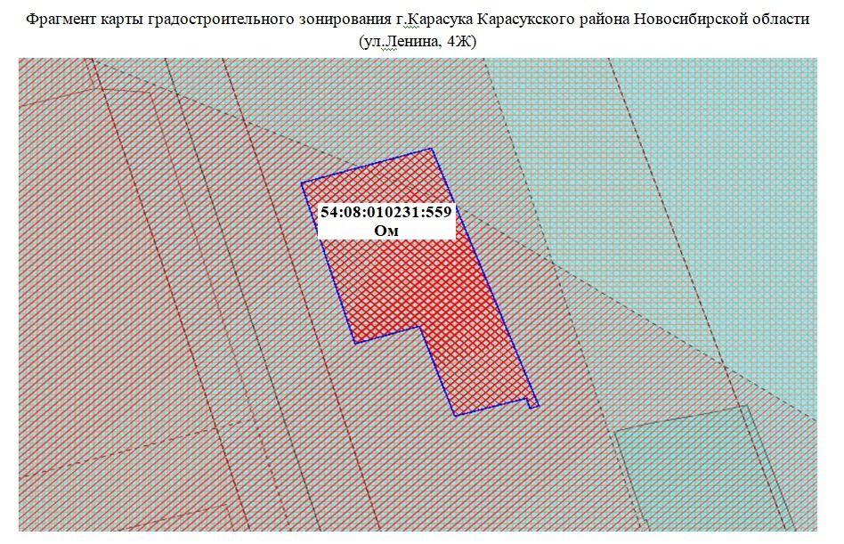
2) На публичные слушания представляется проект решения о предоставлении разрешения на условно разрешенный вид использования земельного участка или объекта капитального строительства, по заявлению управления имущества и земельных отношений администрации Карасукского района Новосибирской области, в отношении земельного участка в кадастровом квартале 54:08:010104, расположенного по адресу: Новосибирская область, Карасукский район, г.Карасук, ул. Заводская, 24 – условно разрешенный вид использования земельного участка «обслуживание жилой застройки» (2.7).
